标注工具使用说明

假设待标注的图片集中放置在文件夹D:\ demo中，真正标注前请根据实际路径修改。

1. 运行程序说明

1. 支持Win 64位系统。

2. 首次运行出错请安装vc2015运行时，如果提示缺少libpng16.dll 移动 backup目录下dll到程序根目录即可。

3. 输入图片不要包含中文，标签不要包含中文。

4.用记事本打开Start.bat，将第一行img_base_dir该为图片所在文件夹，例如set img_base_dir="E:\demo"

2.双击Start.bat开始运行，当前目录下有个与图片路径同名的.xml文件，标注结果就存在其中。

1. UI使用说明

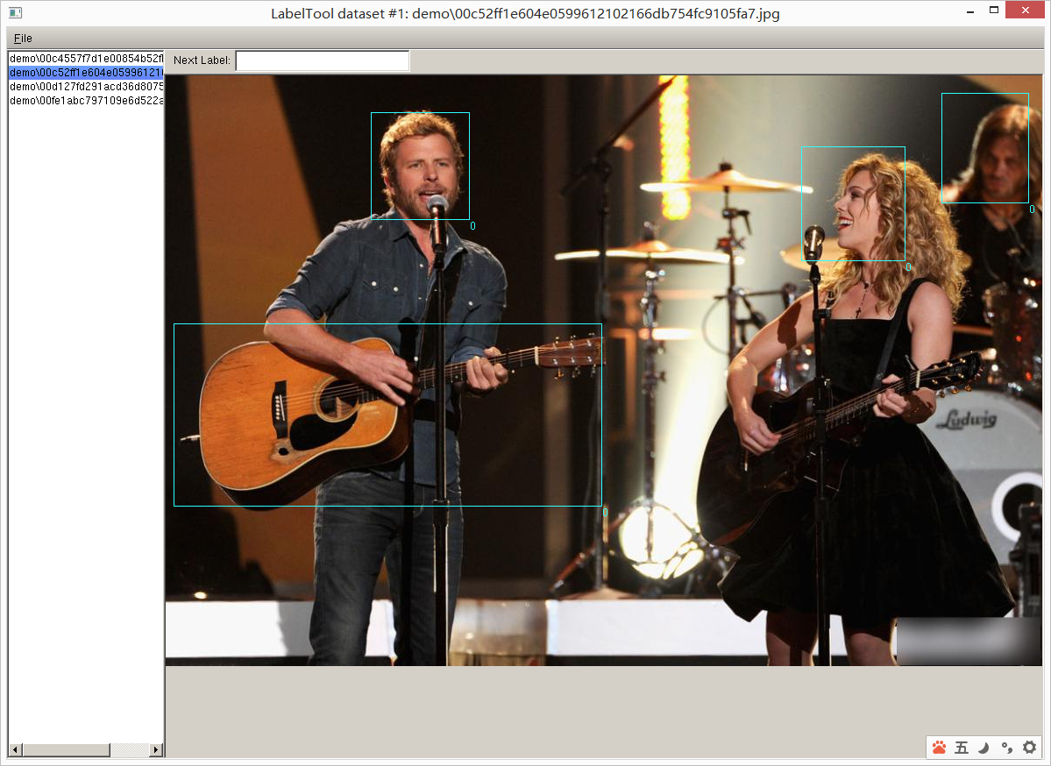

1. 添加矩形标注框：可以在上方Next Lable框中输入下一个标注框的标签，然后按住shift键，左击鼠标，拖出要标记的矩形框。相应的标签会标注在矩形的右下角。注意，要在松开鼠标后，再松开shift键。另外，按tab键，可以快速切换到Next Lable编辑框。
2. 删除矩形标注框：双击选中矩形，然后按delete键删除。
3. 忽视矩形标注框：双击选中矩形，然后按i键忽视它，被忽视的矩形将被打上X号来标记。
4. 放大缩小图片：按住ctrl键，通过滚轮来放大缩小图片。切换到下一张图片时，会自动缩放相同比例。
5. 更改矩形标注框标签：按住ctrl键，左击一个矩形，可将当前Next Lable的内容设为它的标签。
6. 移动矩形边线位置：按住shift键，右击拖动矩形边线，可修改矩形大小。
7. 切换图片：可以按上下键来循环切换，也可以点击右侧的文件名，也可以按数字键切换到对应编号的图片。
8. 保存标注：点击File选择save，保存标注。下次可直接上一次的标注结果。！！！退出前定要记得保存！！！。
9. 命令行使用说明（部分）

Usage: LabelTool [options] <image files/directories or XML file>

Options:

-h 查看全部帮助信息

Editing/Transforming XML files:

--add <arg1> <arg2> 将<arg1>中的图片数据集添加到<arg2>中，并另存为merged.xml

--ignore <arg> 将所有标签为<arg>的矩形设置为忽略，并另存为XML文件

--rename <arg1> <arg2> 将所有名为<arg1>的标签重命名为<arg2>

--rmdupes 删除数据集中重复的图片。依据为比较每个图片的md5哈希 值，然后删除重复的图片。

--rotate <arg> 读取一个XML图片数据集，并输出一个数据集，其中所有的图 片逆时针旋转<arg>度。文件命名为rotated_<arg>.

--seed <arg> 当使用--shuffle命令式，设置随机种子为字符串<arg>

--shuffle 随机重排文件<arg>中的图片顺序

--split <arg> 将XML文件的内容分到两个文件中，一个包含含有标签<arg>的 图片，另一个文件包含剩下的图片。另外，前者将只包含<arg> 标签，其他标签将被除去。

Viewing XML files:

--files 列出给定XML文件里的所有文件

-l 列出给定XML文件里的所有标签

--stats 列出给定XML文件里标签的详细信息